Лабораторная №2

Модель боевых действий

Игнатьев Николай

Содержание

# Цель работы

Рассмотреть несколько моделей боевых действий.

# Задание

Между страной Х и страной У идет война. Численность состава войск исчисляется от начала войны, и являются временными функциями x(t) и y(t). В начальный момент времени страна Х имеет армию численностью 100 000 человек, а в распоряжении страны У армия численностью в 10 000 человек. Для упрощения модели считаем, что коэффициенты a, b, c, h постоянны. Также считаем P(t) и Q(t) непрерывные функции. Построить графики изменения численности войск армии Х и армии У для следующих случаев: 1. Модель боевых действий между регулярными войсками.

1. Модель ведение боевых действий с участием регулярных войск и партизанских отрядов.

$$\frac{dx}{dt}=−0.25x\left(t\right)−0.96y\left(t\right)+sin\left(2t\right)+1$$

$$\frac{dy}{dt}=−0.25x\left(t\right)y\left(t\right)−0.3y\left(t\right)+cos\left(20t\right)+1$$

# Выполнение лабораторной работы

В первом случае первая армия побеждает. Относительно высокого(0.95) коэффициента эффективности второй армии недостаточно, чтобы нивелировать 10-кратную разницу количества солдат. 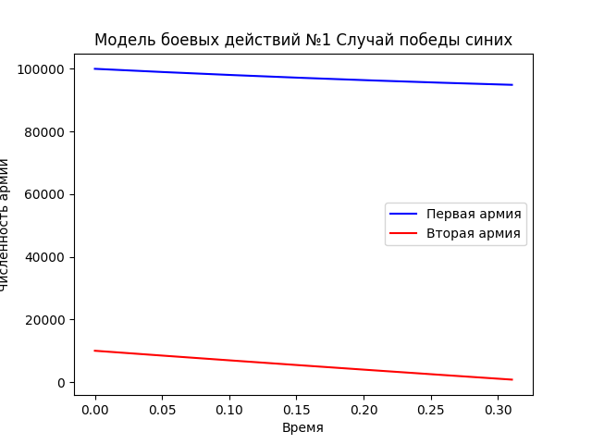 Победы второго войска удаётся достичь сильно увеличив коэффициент эффективности второй армии, понизив негативные коэффициенты для неё, а также увеличив естественный уменьшение первой армии.

$$\frac{dx}{dt}=−0.5x\left(t\right)−10y\left(t\right)+\left|sin\left(t\right)\right|$$

$$\frac{dy}{dt}=−0.1x\left(t\right)−0.01y\left(t\right)+\left|cos\left(t\right)\right|$$

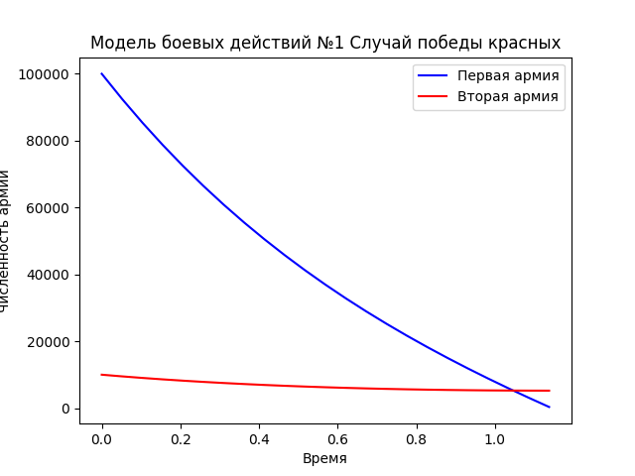 В модели с партизанами уменьшение второго войска проходит ещё более скоро ввиду добавочного множителя. 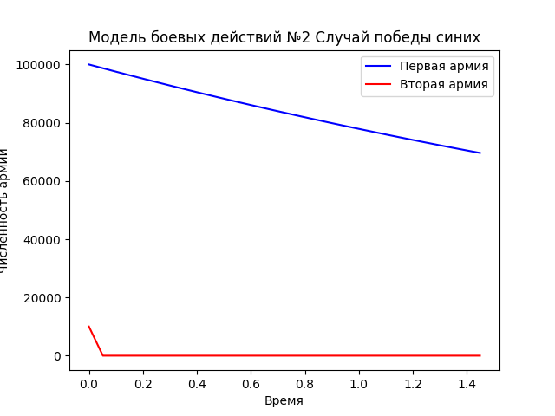 Добиться победы второго войска получается только уменьшая негативные коэффициенты практически до нуля.

$$\frac{dx}{dt}=−0.2x\left(t\right)−10y\left(t\right)+sin\left(2t\right)+1$$

$$\frac{dy}{dt}=−0.0000001x\left(t\right)y\left(t\right)−0.0000001y\left(t\right)+cos\left(20t\right)+1$$

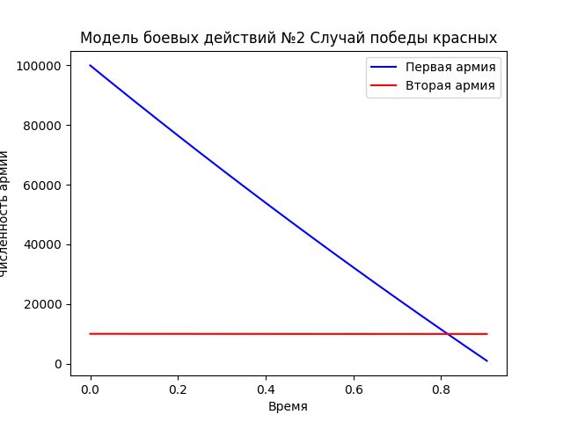

# Выводы

Были построены несколько моделей ведения боевых действий, проанализированы соответствующие графики и предложены конфигурационные коэффициенты системы меняющие победителей.